新北市立光復國民中學 100 學年度第 1 學期第 1 次定期考查 九年級 數學科 試題卷P.1
班級： 座號： 姓名：
一、選擇題：(每題 4 分，共 40 分)
( )1. 將六邊形ABCDEF影印縮小成60％的六邊形A'B'C'D'E'F'，其中A'、B'、C'、D'、E'、F'分別是A、B、C、D、E、F的對應頂點，若＝10公分、＝20公分、∠C＝100°，則下列敘述何者正確？
(A) ：＝5：3 (B) ＝10公分 (C) ∠C'＝60° (D) ＝12公分

( )2.柯騰、佳宜、老曹、阿和四人在討論△ABC與△DEF是否相似時，各提出了一些條件，請問四人之中有幾人所提出的條件足以判定為相似形？
柯騰：∠A＝∠D，∠B＝∠E 佳宜：∠A＝∠D，：＝：
老曹：∠B＝∠C，：＝： 阿和：：＝：＝：
(A)只有一人對 (B)有二人對 (C)有三人對 (D)四人都對

( )3. 矩形 ABCD 中，$\overline{\text{AB}}$＝16，$\overline{\text{AD}}$＝12，何種裁剪方式所得到的斜線部分矩形是矩形 ABCD 的縮小圖？
(A) 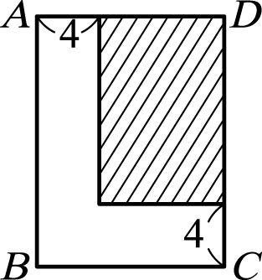 (B) 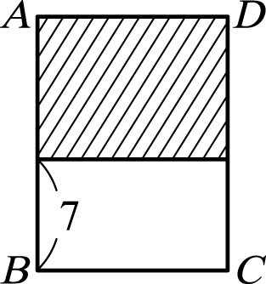 (C) 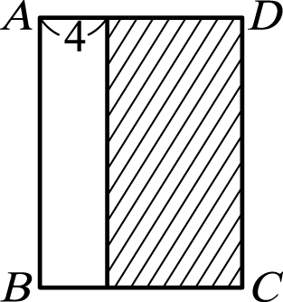 (D) 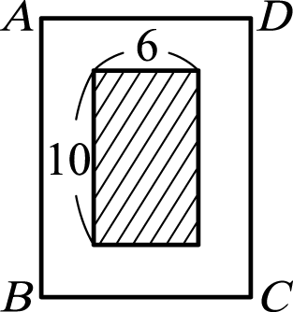

( )4. 下列敘述何者錯誤？
(A)在直角坐標平面上，若A(a${}_{1}$ , b${}_{1}$)與B(a${}_{2}$ , b${}_{2}$)兩點的中點坐標為原點，則a${}_{1}$與a${}_{2}$、b${}_{1}$與b${}_{2}$必為相反數
(B)兩相似三角形中的對應線段比(如角平分線、高、中線)，都與其對應邊長比相同
(C)兩三角形中若有兩組對應邊成比例，則第三組邊也會對應成比例
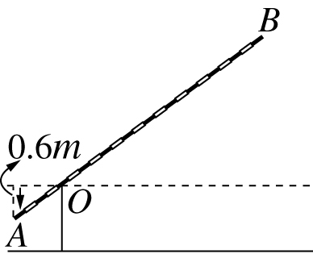
(D)兩相似三角形的面積比為對應邊邊長的平方比

( )5. 如圖為鐵路平交道的活動柵欄。若支點O點距離地面為1.2 m，
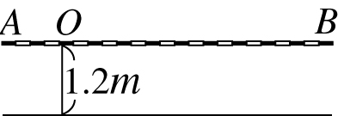
且兩端點A、B到O點距離比為：＝2：11，當A點下
降0.6 m時，另一端B點與地面的距離為多少公尺？
(A) 2.7 (B) 3.3 (C) 4.5 (D) 5.5
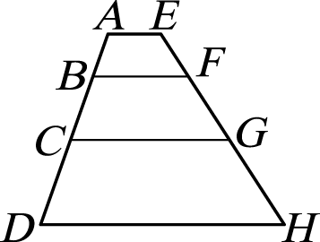
( )6. 如圖，若 $\overline{\text{AE}}$//$\overline{\text{BF}}$//$\overline{\text{CG}}$//$\overline{\text{DH}}$，且 $\overline{\text{AE}}$＝5，$\overline{\text{BF}}$＝9，$\overline{\text{CG}}$＝15，$\overline{\text{DH}}$＝23，
則 $\overline{\text{AB}}$：$\overline{\text{BC}}$：$\overline{\text{CD}}$＝？
(A) 1：2：3 (B) 2：3：4 (C) 3：4：5 (D) 2：5：9

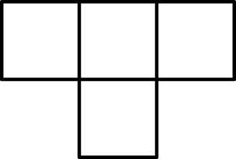
( )7. 用四張大小相同的正方形紙片拼成右圖的圖形，則以相同
大小的正方形紙片多少張可以拼成該圖的放大圖？
(A) 8 (B) 24 (C) 48 (D) 64

( )8. 如圖，平行四邊形ABCD中，若＝，＝3，G為$\overline{\text{BE}}$、$\overline{\text{CF}}$交點，
求：= ？
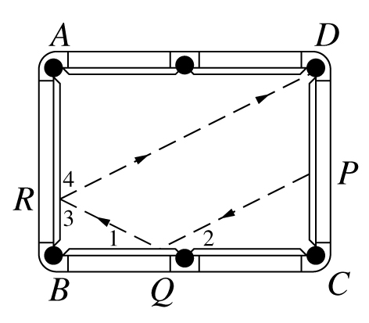
(A) 1：2 (B) 2：3 (C) 3：5 (D) 4：7

( )9. 如圖，一長方形ABCD的球檯，＝7，＝10，今將一球從上的一點P撞出，
該球在Q點反彈，再於R點反彈，最後撞到D點，虛線為其所行的路徑，且∠1＝∠2，
∠3＝∠4。已知＝3，＝6，試問：：＝？
(A)3：2：5 (B)4：3：7 (C)2：1：3 (D)5：3：8

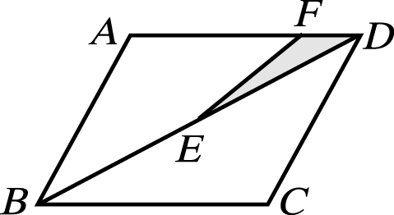
( )10. 如圖，平行四邊形 ABCD，E 為$\overline{\text{BD}}$中點，在$\overline{\text{AD}}$上一點 F，使3$\overline{\text{DF}}$＝$\overline{\text{AF}}$，
則$Δ$DEF面積：四邊形ABEF面積＝？
(A)1：7 (B) 1：8 (C) 1：9 (D) 1：12

二、填充題：(每格 4 分，共 40 分)
- 坐標平面上A(1 , –7 )，B(–3 , 5 )，若P在$\overline{\text{AB}}$上，$\overline{\text{AP}}:\overline{\text{BP}}$= 3 : 1，則P的坐標為 。

2. 從馬赫坡到霧社公學校的實際距離是4公里，若畫在比例尺為1：20000的地圖上，兩地距離為 公分。
新北市立光復國民中學 100 學年度第 1 學期第 1 次定期考查 九年級 數學科 試題卷P.2
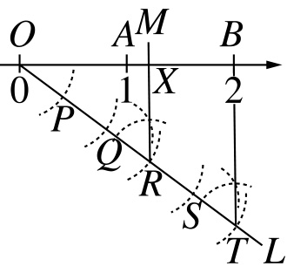
3.如圖，O點為原點，A、B分別為數線上代表1、2的點，依下列(1)～(4)的步驟操作：
(1)過原點作一直線L。
(2)在直線L上依序取P、Q、R、S、T五點，使得＝＝＝＝。
(3)連接。
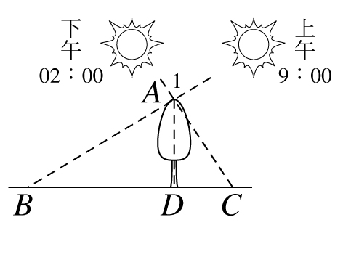
(4)過R點作直線M平行，交數線於X點。
則$\overline{\text{XB}}$的長度為 公分。
4. 如圖，上午9時，樹影＝18公尺，下午2時，樹影＝8公尺，
若已知兩次光線的夾角∠1＝90°，則樹高為 公尺。
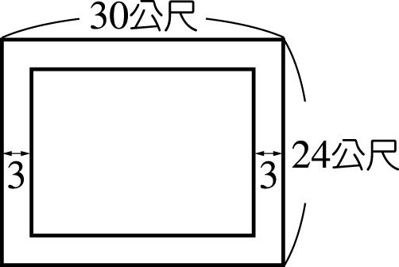

5. 如圖，有一長 30 公尺、寬 24 公尺的長方形草地。現在沿著四周開闢小路，平行寬的小路
寬 3 公尺。若欲使所餘長方形草地與原長方形相似，則平行長的小路寬為 公尺。

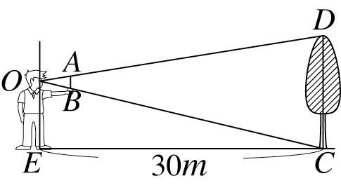
6. 如圖，莫那想測量樹高，他站在距離樹30公尺的E點，將手臂水平伸直，
並把一支直尺$\overline{\text{AB}}$豎在眼睛前方，已知莫那的眼晴O點，與直尺上的A點及樹
的頂端D點同在一直線上，且O點與直尺上的B點及樹的底部C點也在同一直線上。若＝15公分，＝30公尺，莫那的手臂長50公分，則樹高是 公尺。

7. 如圖，梯形ABCD中，E、F分別為、的中點，若＝6，＝8 則$\overline{\text{NF}}$＝ 。
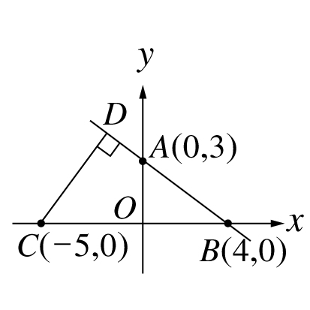

8. 如圖為一直角坐標平面，若想在直線AB上找一點D，
使得會最短，則＝ˉˉˉˉ。
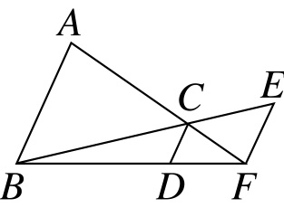

9. 如圖，已知////，C為$\overline{\text{AF}}$、$\overline{\text{BE}}$交點，若＝18，＝6，則＝ˉˉˉˉ。

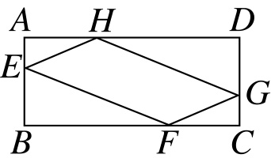
10. 如圖，ABCD為矩形，＝5、＝12，若＝$\overline{\text{CG}}$＝、
＝＝，則四邊形EFGH的周長是ˉˉˉˉ。

三、綜合題：(每題 5 分，共 20 分)
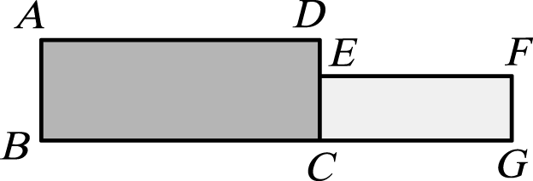
1.如圖的兩長方形 ABCD、ECGF 為相似形，且$\overline{\text{AD}}$ 的對應邊為$\overline{\text{EF}}$。
若$\overline{\text{DE}}$＝3，$\overline{\text{CE}}$＝4，$\overline{\text{BG}}$＝33，則兩長方形的面積和為何？

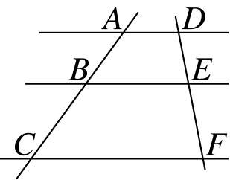
2.如圖，已知////，若＝7、＝15、＝5x + 1、＝ 7x – 4，則x ＝？

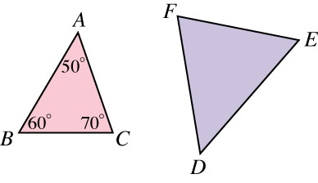
3.如圖，在△ABC與△DEF中，已知$\frac{\overline{\text{AB}}}{\overline{\text{DE}}}=\frac{\overline{\text{BC}}}{\overline{\text{EF}}}=\frac{\overline{\text{AC}}}{\overline{\text{DF}}}$，
且∠D＝(3x＋y)°，∠E＝(2x＋2y)°，則x與y各是多少？

4.右圖是由三個邊長為1的正三角形緊密且不重疊地排列而成，若F為的中點，
G、H分別為$\overline{\text{FD}}$與$\overline{\text{AC}}$、$\overline{\text{CE}}$的交點，則：
(1) ＝？ (2) ：：＝？

新北市立光復國民中學 100 學年度第 1 學期第 1 次定期考查 九年級 數學科 答案卷
班級： 座號： 姓名：
一、選擇題：(每題 4 分，共 40 分)
1 | 2 | 3 | 4 | 5 | 6 | 7 | 8 | 9 | 10

二、填充題：(每格 4 分，共 40 分)
1 | 2 | 3 | 4 | 5
6 | 7 | 8 | 9 | 10

三、綜合題：(每題 5 分，共 20 分) ※沒有計算過程不予計分
1.如圖的兩長方形 ABCD、ECGF 為相似形，且$\overline{\text{AD}}$ 的對應邊為$\overline{\text{EF}}$。若$\overline{\text{DE}}$＝3，$\overline{\text{CE}}$＝4，$\overline{\text{BG}}$＝33，則兩長方形的面積和為何？ | 2.如圖，已知////，若＝7、＝15、  ＝ 5x + 1、＝ 7x – 4 ，則x ＝？
3.如圖，在△ABC與△DEF中，已知$\frac{\overline{\text{AB}}}{\overline{\text{DE}}}=\frac{\overline{\text{BC}}}{\overline{\text{EF}}}=\frac{\overline{\text{AC}}}{\overline{\text{DF}}}$，且∠D＝(3x＋y)°，∠E＝(2x＋2y)°，則x與y各是多少？ | 4.右圖是由三個邊長為1的正三角形緊密且不重疊地排列而成，若F為的中點，G、H分別為$\overline{\text{FD}}$與$\overline{\text{AC}}$、$\overline{\text{CE}}$的交點，則：  (1) ＝？(2分)  (2) ：：＝？(3分)
新北市立光復國民中學 100 學年度第 1 學期第 1 次定期考查 九年級 數學科 解答
班級： 座號： 姓名：

一、選擇題(每題 4 分，共 20 分)
1 | 2 | 3 | 4 | 5 | 6 | 7 | 8 | 9 | 10
A | B | B | C | C | B | D | D | A | A

二、填充題(每格 4 分，共 20 分)
1 | 2 | 3 | 4 | 5
( -2 ,2) | 20 | $$\frac{4}{5}$$ | 12 | 2.4
6 | 7 | 8 | 9 | 10
9 | $$\frac{\text{12}}{7}$$ | $$\frac{\text{27}}{5}$$ | 9 | 26

三、計算題(每題 5 分，共 20 分) ※沒有計算過程不予計分，部分給分參考如下：
- 如圖的兩長方形 ABCD、ECGF 為相似形，且$\overline{\text{AD}}$ 的對應邊為$\overline{\text{EF}}$。若$\overline{\text{DE}}$＝3，$\overline{\text{CE}}$＝4，$\overline{\text{BG}}$＝33，則兩長方形的面積和為何？  Ans：195  兩長方形邊長比 7：4 …… (1分)  $\overline{\text{BC}}$=21 ……………….. (1分)  $\overline{\text{CG}}$=12 ……………….. (1分)  面積和 ……………….. (2分) | - 如圖，已知////，若＝7、＝15、  ＝55x + 1、＝ 7x – 4，則x＝？  Ans：4  列出比例式 ……. (3分)  求出x解 …….. (2分)
3.如圖，在△ABC與△DEF中，已知$\frac{\overline{\text{AB}}}{\overline{\text{DE}}}=\frac{\overline{\text{BC}}}{\overline{\text{EF}}}=\frac{\overline{\text{AC}}}{\overline{\text{DF}}}$，且∠D＝(3x＋y)°，∠E＝(2x＋2y)°，則x與y各是多少？  Ans：x＝10，y＝20  能得知∠A=∠D、∠B=∠E…….. (1分)  列出方程式$\begin{aligned}\left\{3x+y=\text{50}\text{.}\text{.}\text{.}\text{.}\text{.}\text{.}\text{.}(1分) | \right.\end{aligned}$  求出x解 …….. (1分)  求出y解 …….. (1分) | 4.右圖是由三個邊長為1的正三角形緊密且不重疊地排列而成，若F為的中點，G、H分別為$\overline{\text{FD}}$與$\overline{\text{AC}}$、$\overline{\text{CE}}$的交點，則：  (1) ＝？(2分) (2) ：：＝？(3分)  Ans：(1)$\frac{1}{4}$ (2分)  (2) 2：1：3  列出：＝ 2：1…….. (1分)  列出：＝ 1：3…….. (1分)  求出連比 2：1：3 …….. (1分)

